Massachusetts WIC программа по помощи женщинам, младенцам и детям из семей с недостаточным доходом изменяет способ

# БОБОВЫЕ

**Старая ед. изм. (ЕИ): пачка / жестяная банка**

**СОВЕТ ПО ПОКУПКАМ**

# РЫБА

**Новая ЕИ: фунт Старая ЕИ: жестяная банка Новая ЕИ: унции (унц.)**

**СОВЕТ ПО ПОКУПКАМ**

выдачи некоторых продуктов питания. Эти изменения обусловлены новыми правилами упаковки продуктов питания и обеспечат больший выбор, разнообразие и гибкость при совершении покупок. Некоторые виды

Если в бенефитах указано **1 фунт арахисового масла / сухих или консервированных бобов**, вы можете купить:

Если в бенефитах указано **30 унц. рыбы,** вы можете купить:

продуктов WIC семьи смогут выбрать в магазине, а не заранее с персоналом WIC. Подробности ниже.

Больше советов по покупкам и список одобренных марок можно найти в Руководстве по пищевым продуктам,

### ОДНУ (1)

банку

**ИЛИ**

### ОДНУ (1)

пачку

**ИЛИ**

### ЧЕТЫРЕ (4)

жестяные банки*

### ШЕСТЬ (6)

(5 унц.)

**ИЛИ**

### ЧЕТЫРЕ (4)

(3,75 унц.)

### ТРИ (3)

(5 унц.)

**+**

утвержденном WIC, или в приложении WIC.

**ИЛИ** любую комбинацию объемов, чтобы в итоге получилась сумма бенефитов

* За каждую купленную банку бобов из вашего баланса бенефитов будет вычтено 0,25 фунта.

**ИЛИ** любую комбинацию объемов, чтобы в итоге получилась сумма бенефитов на тунца, лосося и сардины

**СЫР ЦЕЛЬНЫЕ ЗЛАКИ / ХЛЕБ СОК**

**Старая ЕИ: пачка Новая ЕИ: унции (унц.)**

**Старая ЕИ: пачка Новая ЕИ: унции (унц.)**

**Старая ЕИ: жестяная банка / бутылка**

**Новая ЕИ: контейнер (КНТ)**

**СОВЕТ ПО ПОКУПКАМ**

Если в бенефитах указано **16 унц. сыра,** вы можете купить:

**СОВЕТ ПО ПОКУПКАМ**

Если в бенефитах указано **32 унц. цельнозернового хлеба / цельных злаков,** вы можете купить:

**СОВЕТ ПО ПОКУПКАМ**

Если в бенефитах указано **1 КНТ 100%-го фруктового сока,**

вы можете купить:

## ИЛИ

**ИЛИ**

**ИЛИ**

**ИЛИ**

### ДВЕ (2)

(8 унц.)

### ОДНУ (1)

(12 унц.)

### ОДНУ (1)

(16 унц.)

### ОДНУ (1)

(16 унц.) **+**

### ОДНУ (1)

(16 унц.)

### ОДНУ (1)

(20 унц.)

### ОДНУ (1)

**+** (12 унц.)

### ОДНУ (1)

замороженную жест. банку (12 унц.)

### ОДНУ (1)

бутылку (64 унц.)

**ИЛИ** любую комбинацию объемов, чтобы в итоге получилась сумма бенефитов

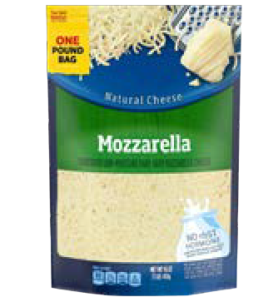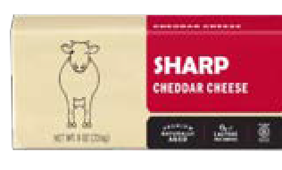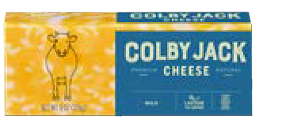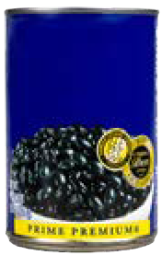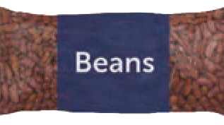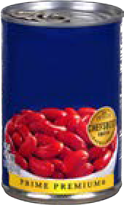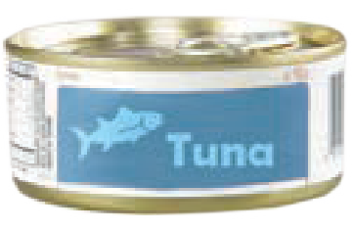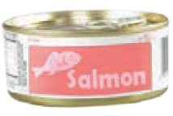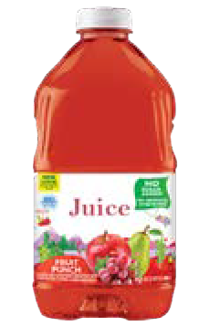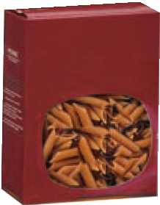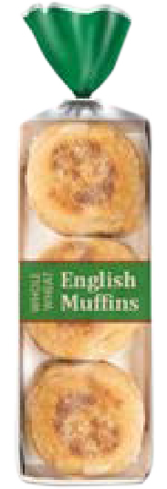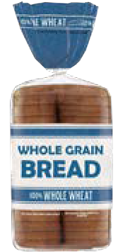

**Black Black Red**

**Kidney Chickpeas**

**Beans Eyed**

**Peas**

**Beans**

**ИЛИ** любую комбинацию объемов, чтобы в итоге получилась сумма бенефитов

**ИЛИ** любую комбинацию объемов, чтобы в итоге получилась сумма бенефитов

# ЙОГУРТ

**На дату вступления в силу этих изменений для детей в возрасте до 2 лет можно приобретать обезжиренный йогурт.**

**СОВЕТ ПО ПОКУПКАМ**

Если в бенефитах указано **32 унц. йогурта из цельного молока / обезжиренного,** вы можете купить:

## ИЛИ

**ФРУКТЫ И ОВОЩИ ДЛЯ МАЛЫШЕЙ**

**Старая ЕИ: банка Новая ЕИ: унции (унц.)**

**СОВЕТ ПО ПОКУПКАМ**

Если в бенефитах указано **128 унц. детских фруктов**

**+ овощей,** вы можете купить:

## ИЛИ ИЛИ

[**www.mass.gov/wic**](http://www.mass.gov/wic)

**НОВЫЕ ИЗМЕНЕНИЯ В БЕНЕФИТАХ WIC**

### ОДНУ (1)

из цельного молока (32 унц.)

### ОДНУ (1)

обезжиренного (32 унц.)

### ТРИДЦАТЬ ДВЕ (32)

(4 унц.)

### ТРИДЦАТЬ ДВЕ (32)

две пачки (2 унц.)

### ШЕСТНАДЦАТЬ (16)

две пачки (4 унц.)

**ИЛИ** любую комбинацию объемов, чтобы в итоге получилась сумма бенефитов

**СОЕВОЕ/РАСТИТЕЛЬНОЕ МОЛОКО**

**Старая ЕИ: полгаллона/кварта Новая ЕИ: контейнер (КНТ)**

**ИЛИ** любую комбинацию объемов, чтобы в итоге получилась сумма бенефитов

**МЯСО ДЛЯ МАЛЫШЕЙ**

**Старая ЕИ: банка Новая ЕИ: унции (унц.)**

**СОВЕТ ПО ПОКУПКАМ**

Если в бенефитах указано **2 KHT. соевого/растительного молока,** вы можете купить:

**СОВЕТ ПО ПОКУПКАМ**

Если в бенефитах указано **40 унций мяса для малышей,**

вы можете купить:

### ДВА (2)

полгаллона (64 унц.)

## ИЛИ

### ЧЕТЫРЕ (4)

кварты (32 унц.)

### ШЕСТНАДЦАТЬ (16)

(2,5 унц.)

Если у вас есть какие- либо вопросы или нужна

дополнительная информация, обратитесь за помощью в местный отдел программы WIC или позвоните по телефону

1-800-WIC-1007.

**@MassWIC**

**ИЛИ** любую комбинацию объемов, чтобы в итоге получилась сумма бенефитов

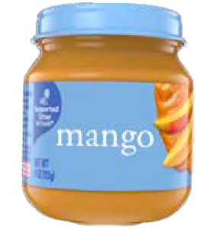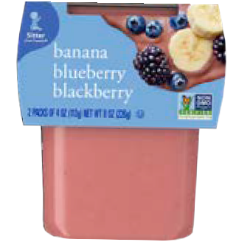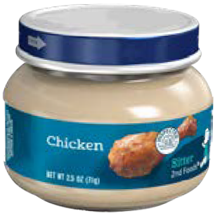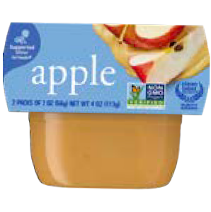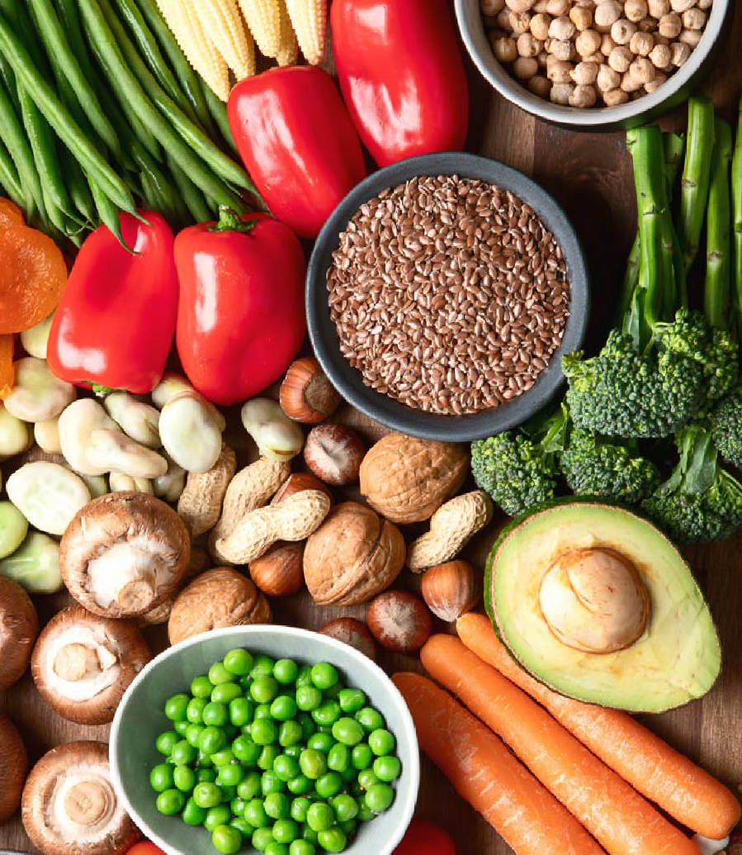

Это учреждение предоставляет всем равные возможности.

Russian